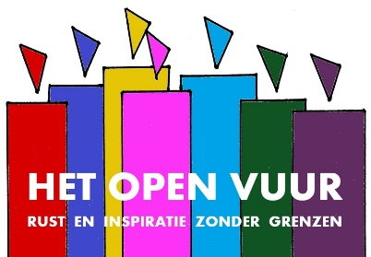
19. Goed doen – Franciscus van Assisi

1. | Welkom  - Muziek vooraf: Middle Ages Music - Part 1 (4.16 min)  0
2. | Titel  ‘Alles wat goed is, alles wat gelukkig maakt, het kome over ons en het kome over onze wereld.  Welkom rond het Open Vuur, symbool van ons verlangen een goed mens te zijn en goed te doen.  2
3. | Franciscus met de vogels  - Muziek: Middle Ages Music - Part 3 (1.47 min)  5
4. | Franciscus omhelst melaatse  Geef dat ik mij inzet voor Vrede, óm mij en ín mij  Dat ik liefde leef waar angst is,  Vergeving waar fouten zijn gemaakt  Mededogen waar schuldgevoelens zijn  Mildheid waar hardheid is  Dat ik geloof leef waar twijfel is  Hoop waar wanhoop is  Vertrouwen waar wantrouwen is  Licht waar het donker is  Vreugde waar verdriet is  Geef dat ik meer m’n best doe  te begrijpen dan begrepen te worden  te troosten dan getroost te worden  te beminnen dan bemind te worden  Want het is door te geven - dat we ontvangen.  En door te vergeven - dat we zelf vergeven worden.  Door te sterven - dat we leven.  Door onze eigendunk en egoïsme los te laten – dat we waarachtig mens kunnen zijn.  Naar het Gebed van Franciscus van Assisi (1182-1226)  7
5. | Witte duif  10
6. | Anker  - Muziek: Peacemaker - Máire Brennan (4.25 min)  15
7. | Handen  22
8. | Kaarsjes  - Muziek: Middle Ages Music - Part 5 (4.01 min)  ‘Moge alle levende wezens gelukkig en veilig zijn.’  29  ‘Dat je de goede mens mag zijn die je bent,  dat je goed mag doen,  dat je de weg mag gaan die je goed doet,  dat je opstaat wanneer je valt.  Weet dat de aarde je draagt,  dat je gaat in het licht en de wind je omgeeft.  Dat je de vruchten van je leven proeft en gaat in vrede.’  (Naar Andries Govaart)  30
9. | Graag tot ziens bij het Open Vuur  - Muziek: Middle Ages Music - Part 1 (4.16 min)

Fragmenten uit: Middle Ages Music 10 Hours
https://www.youtube.com/watch?v=5F5dgg1eeGE&list=RD5F5dgg1eeGE&start_radio=1

Peacemaker - Máire Brennan (4.25 min)
https://www.youtube.com/watch?v=yR38gH1kLas

